Глава 10. Экскурсии.

Целесообразно предварительное знакомство с программой и содержанием предстоящей экскурсии, что позволяет Вам своевременно и полно осознавать происходящие события.
Обязательной частью экскурсии должно быть фотосопровождение и видеосюжеты. Видеосюжеты старайтесь писать продолжительностью не менее 10 секунд. Лучше всего в пределах 20-40 секунд. Очень хороши закадровые комментарии о месте и сути фиксируемого события, содержания панорамной сьёмки. Неотъемлимым оснащением экскурсии являются бинокли. Желательно не мощнее 8 крат: с рук в 12-кратный бинокль смотреть сложно, т.к. картинка трясётся, в 16-кратный бинокль – уже невозможно. Желательно бинокль не передавать друг другу, т.к. в этом случае он неизбежно будет уронен: если в лодку, то сломан; если в воду, то утоплен.

10.1 Ознакомительно-познавательные экскурсии на природу

10.1.1 Экскурсия № 1: Автоэкскурсия «Красноярск – Мотыгино».
- Общие сведения.
Тип экскурсии: автоэкскурсия на автобусе.
Время года: круглогодично.
Продолжительность экскурсии: 8-9 часов.
Рейтинги экскурсии: 1) фотозрелищность: ⁕⁕⁕⁕; 2) информативность: ⁕⁕⁕⁕; сложность: ⁕⁕⁕.
2) Описание экскурсии.
Цель экскурсии: погружение в мир сибирской тайги. Эта экскурсия может показаться скучной. На самом деле это интересная и познавательная экскурсия протяжённостью в 9 часов и 400 км. Она эмоционально наполнена событиями, проходит по целому ряду исторически значимых мест. Место начало экскурсии: г. Красноярск. Место окончания экскурсии: пгт Мотыгино.
Подготовительная часть экскурсии:
Выбор автобусного маршрута по комфортности. Эта «экскурсия», как правило, ежедневно и почти круглогодично выполняется тремя автобусными маршрутами. Маршрут микроавтобуса ИП Аникина: самый ранний выезд из Красноярска, самое короткое время в пути, самое раннее прибытие в пункт назначения. Автобус маршрута № 545 выполняется на больших автобусах. Большой автобус имеет более плавный и мягкий ход. Автобусный маршрута № 500 МУТП «Тройка» выполняется на микроавтобусе.
Выбор автобусного маршрута по времени отправления. Первым в районе 6 ч. 00 мин из Красноярска убывает микроавтобус ИП Аникина. Этот маршрут удобен тем, что этот микроавтобус заедет за вами по красноярскому адресу, заявленному при покупке билета. Сбор пассажиров осуществляется в период с 4 ч. 00 мин до 5 ч. 30 мин. Вторым убывает автобус маршрута № 545 ИП Никитина по маршруту «Красноярск – Раздолинск». У него одна точка отправления: междугородний автовокзал. Время убытия: 7 ч. 00 мин. Время проезда через Мотыгино: 15 ч. 53 мин. Точка прибытия: остановка общественного транспорта «Мотыгинская районная больница» пгт Мотыгино. Третьим из Красноярска убывает автобус маршрута № 500 МУТП «Тройка» по маршруту «Красноярск – Мотыгино». У маршрута 2 точки посадки: район площади у железнодорожного вокзала г. Красноярск (время убытия) – 8 ч 00 мин, междугородний автовокзал (время убытия) – 8 ч. 45 мин. В зависимости от Вашего местоположения в городе Красноярске до приобретения билета следует выбрать соответствующую точку отправления в Красноярске, реализовать покупку билета и своевременно прибыть на неё в соответствующий день. Время в пути: 9 ч. 10 мин. Время прибытия: 17 ч. 10 мин. Точка прибытия: автовокзал пгт Мотыгино.
Приобретение билета. Билеты можно приобретать кассах автовокзала и в онлайн-кассах. Приобретение билета производится по паспорту пассажира или данным этого паспорта. Одно место ручной клади провозится бесплатно в салоне автобуса, если оно не превышает установленные размеры (Д+Ш+В ≤ 120 см). Более крупные вещи (чемоданы, сумки, коробки) сдаются в багаж, который предварительно оплачивается в кассу по числу багажных мест. Цена билета для взрослого: 2,6 т.р. Цена билета за багажное место: 0,2 т.р.
Посадка в автобус. Осуществляется только по предъявлению паспорта, т.к. у контролера имеется ведомость со схемой рассадки и распечатанными паспортными данными пассажиров. Проезд детей (до 14 лет) производится по отдельному билету и свидетельству о рождении.
3) Мероприятия экскурсии.
В ходе экскурсии будет реализовано:
3.1) автопреодоление 400 км пути по таёжно-лесистой местности;
3.2) три переправы через большие реки: Енисей, Тасей, Ангару;
3.3) три посадки и высадки на средство переправы: паромная баржа (иногда: аэрокатер «Хивус», ледокол);
3.4) внешний осмотр устройства речного парома, состоящего из буксира и баржи (иногда: аэрокатера «Хивус», ледокола);
3.5) многочасовой «видеофильм» об окружающей таёжной местности за автобусным стеклом;
3.6) зрелищные и/или динамичные фото- и видеоэтюды;
3.7) возможные погодно-климатические явления природы, соответствующие времени года (осадки, ветер, …);
3.8) посещение точки питания.
4) Маршрут следования: Междугородний автовокзал г. Красноярска – пгт Большая Мурта – д. Галанино Казачинского района – с Казачинское Казачинского района – д. Шапкино Енисейского района – д. Новокаргино Енисейского района – д. Стрелка Енисейского района – п. Новоангарск Мотыгинского района – д. Кулаково – п. Первомайск – д. Слюдрудник – с. Рыбное – пгт Мотыгино. Протяжённость маршрута: 397 км.
5) Объекты обозрения.
Представлены с указанием примерного времени проезда и нахождения по данным для маршрута № 500 и с кратким пояснением историчности места:
5.1) Точка маршрута № 1: Площадь ж/д вокзала (расстояние от междугороднего автовокзала г Красноярска): время А – 8:00.
5.2) Точка маршрута № 2: Междугородний автовокзал (расстояние от междугороднего автовокзала г Красноярска): время А + 0:25-0:45 мин (0 км).
С исторической точки здание современного автовокзала (ул. Аэровокзальная, д. 22) – это одно из двух зданий аэровокзала аэродрома г Красноярск. Аэродром строился в начале 1940-х годов и представлял собой крайнюю точку на маршруте перегона военных самолётов США, поставляемых в годы Великой Отечественной войны в СССР по ленд-лизу. Здание автовокзала, с северной стороны которого расположен перрон и с которого осуществлялась посадка в автобус, построено в 1960-е годы.
С перрона автобус выезжает на улицу Взлётную и двигается в западном направлении до первого перекрёстка. Этот перекрёсток образован улицами Взлетная и Шахтеров. Улица Шахтёров, идущая с юга на север – это первый участок Енисейского тракта, соединяющего г. Красноярск и г. Енисейск.
В паре десятков метров от этого перекрёстка имеется съезд с улицы Шахтёров на улицу Молокова. Этот участок Енисейского тракта является уникальным местом в истории авиации СССР. Дело в том, что в 1970-е годы здесь был установлен единственный в истории СССР автомобильно-самолётный светофор, перекрывавший движение по Енисейскому тракту на расстоянии 300-350 метро. При взлёте самолетов Ту-154, который совершался по взлетной полосе в направлении с востока на запад, для автомашин, двигавшихся по Енисейскому тракту, авиадиспетчером включался красный свет светофора и ожидание взлёта самолёта приводило к остановке автодвижения на Енисейском тракте на 10-15 минут.
За 30 метров до перекрёстка улиц Взлётная – Шахтёров мотыгинский автобус правым съездом уходит на улицу Шахтёров. Вы на улице Шахтёров. Это и есть Енисейский тракт. Автобус будет двигаться по Енисейскому тракту около 266 км в течение 5,5-6,0 часов.
5.3) Точка маршрута № 3: Автовокзал пгт Большая Мурта: время А + 1:20–1:30 (100 км от Красноярска). При отсутствии необходимости автобус на автостанцию не заезжает.
Точка маршрута № 4: Через час с небольшим автобус проедет через село Галанино: время А + 3:00 (198 км). При отсутствии необходимости автобус не останавливается. Только внимательный человек сможет рассмотреть, что центральная улица Галанина, являющаяся Енисейским трактом, идет почти по берегу Енисея. На выезде: удобная АЗС.
5.4) Точка маршрута № 4: Через 15 минут хода от Галанино автобус будет на развилке Енисейского тракта у села Казачинское: правая дорога уводит в село, левая – на объездную дорогу: + 3:15–3:35 (207 км от Красноярска). Нам, как в сказке, надо прямо. Здесь автобус останавливается на кемпинге, и пассажиры обедают. Кормят вкусно и сытно. Хороша выпечка. Даже если вы не хотите подкрепиться, то не грех взять с собой: вам всё аккуратно упакуют – котлету с гарниром, салат, беляш.
Село Казачинское автобус проедет по объездной дороге так, что село будет находится справа по ходу автобуса. Этот населённый пункт интересен тем, что он был построен в 1650 году как острог Казачий луг на пути из Енисейска в Красноярский острог. Почти все видимые сооружения построены после пожара 25 мая 2003 года.
В XIX веке Казачий луг стал крупным ярмарочный и хозяйственным центром по поставке продуктов, зерна, оборудования на золотые прииски будущего Мотыгинского района. С правой стороны Енисея в направлении Рыбного была пробита дорога, которая действовала в летнее и зимнее время года. Она профункционировала почти до Великой Отечественной войны. Вот такой невидимой ниточкой село Казачинское связано с ангарским селом Рыбное.
Применительно к дорожным сюжетам ближайшее время лучше всего потратить на сон или дрёму: у вас есть час комфортной езды автобуса по асфальту и бетонным плитам.
5.5) Точка маршрута № 5: Левое плечо паромной переправы «п Широкий лог – д. Стрелка»: время А + 4:20–4:40 (253 км от Красноярска).
Примерно через 20-25 минут хода от Казачинского по правой стороне тайги только опытному глазу будет видна малозаметная просека. Это единственный след бывшего объекта «Енисейск-15» или Красноярской РЛС – отдельного радиотехнического узла системы раннего предупреждения о ракетном нападении (ОРТУ СПРН). С Енисейского тракта в конце 1980-х – начале 1990-х годов по восточной стороне тракта в тайге по зиме было хорошо видно 9-этажное здание. Ещё столько же этажей располагалось ниже уровня земли. Это сооружение являлось приемной частью РЛС. Объект «работал» в метровом диапазоне волн и за счёт хорошей мощности излучателя при многократном экранировании волн от ионосферы и поверхности планеты просматривал территорию Северной Америки и прекрасно видел всю Арктику. Чтобы заполучить в свою коллекцию кадр с этим участком тайги, следует обратиться к водителю и он покажет интересующий вас участок местности.
В этом районе Енисейский тракт начнёт петлять, убегать в спуски и подъёмы. Через полчаса по правой стороне дороги будет небольшая деревушка Широкий Лог, стоящая на берегу Енисея. Ещё пара минут хода и по правой стороне тракта откроется панорама Енисея, текущего параллельно тракту на расстоянии 150-200 метров. Впереди по тракту будет видно поселение, встретится указатель населённого пункта «Новокаргино». Однако вместо въезда в посёлок автобус неожиданно свернет в никуда: направо, покатится под горку и окажется на берегу Енисея. Здесь на реке, как правило, работают 2 парома: верхний и нижний. Работают по принципу «берег в берег». Это значит, что паромные пристани расположены напротив друг друга и они в одно и то же время, как правило «на ровно» и на «полчаса» отправляются на другую сторону берега реки.
Автобус уедет к ближайшему по времени отправления парома и выпустит пассажиров на прогулку. Это время осмотреться и пофотографировать. Обязательно отснимите противоположный берег. Правила посадки на паром для пассажиров просты: 1) Автобус на паром заезжает в числе последних машин без пассажиров. 2) Пассажиры перед въездом автобуса на баржу парома выходят из автобуса на берег. Следует взять с собой необходимое: одежду, воду, таблетки 3) Автобус заезжает на баржу парома. После того как на баржу заедут последние автомашины на паром приглашаются пассажиры. 4) Для пассажиров автобусов и прочих машин на пароме имеется неотапливаемое помещение. Находиться в нём не обязательно: можно стоять у помещения, у борта баржи, смотреть на местные красоты и, что самое главное, фотографировать. Примерно на середине реки паром, везущий вас, встретится с паромом, идущим в другую сторону. Фотокадры этого приближающегося и удаляющегося парома будут живописны и позволят создать ощущение километровой ширины Енисея. В целом, время с момента прибытия автобуса к месту паромной переправы через Енисей у деревни Стрелка – это время для фото– и видеосъемки: паром швартуется, паром начинает выгрузку автотехники, паром начинает погрузку автотехники, заехал автобус, заходят пассажиры, паром отходит, паром на расстоянии 50 метров от берега, паром на расстоянии 200 метров от берега. Кадры будут отличные. Обратите внимание на людей, их поведение. Отчётливо видны приезжие и городские жители: они заворожённо и безотрывно следят за водой у борта баржи, местные жители наслаждаются панорамой.
Ширина Енисея в этом месте реки около километра: 15 минут хода парома со швартовкой, 10 минут на выезд автобуса, посадку пассажиров и снова в путь. Вроде бы ничего не поменялось, но на самом деле, ступив на паром, вы покинули территорию Западной Сибири, т.е. левый берег реки. Ступив на правый берег Енисея, вы оказались на территории Восточной Сибири! Добро пожаловать в Восточную Сибирь! Километров на пути к Рыбному пройдено вроде бы много: 253 из 400 км, а по времени – это только половина пути.
5.6) Точка маршрута № 6: Правое плечо паромной переправы «п Широкий лог – д. Стрелка»: время А + 4:50–5:10 (254 км от Красноярска).
Если предыдущая часть маршрута до паромной переправы была строго на север, то весь оставшийся путь будет строго на восток, только дорога будет постоянно метаться с северо-востока на юго-восток и обратно.
По двухполосной асфальтированной дороге автобус промчит вас мимо деревни Стрелка. На дальнем плане этой деревни видна река Ангара. В этом месте видны воды двух рек и несложно заметить, что воды Енисея имеют серый цвет, а воды Ангары – голубой. Этот эффект лучше всего виден с самолёта при следовании по маршруту «Енисейск – Красноярск» или наоборот. Деревня находится в месте впадения реки Ангары в реку Енисей. Основана в 1637 году как важное геополитическая точка на карте Сибири.
Хотите поставить местного или бывалого человека в тупик? Задайте ему топонимический вопрос «Почему деревня называется Стрелкой?». Некоторые смогут предложить версию о том, что в этой местности сливаются 2 реки – Енисей и Ангара – и в своей картографической форме они образуют остриё стрелы. Ответ не правильный: остриё стрелы – это наконечник. Если следовать логике о стреле, то деревня должна называться Наконечниково. Правильный ответ таков: когда в 1619 году был построен Енисейский острог, то в силу значимости данного места для движения вверх по Енисею и Ангаре, здесь был размещён небольшой отряд стрельцов Енисейского острога. Вот здесь и жили стрелки или пехотинцы огненного боя XVII–XVIII веков. Поселение стрелков при местном зимовье стало деревней, а деревня получила имя «Стрелка», т.е. деревня стрелков или деревня, где жили стрелки.
5.7) Точка маршрута № 7: Посёлок Новоангарск. Время А + 5:20–5:40 (300 км от Красноярска).
Причина возникновения: вторая и успешная попытка освоения свинцово-цинкового месторождения в Нижнем Приангарье. Летом 1968 года в эти места прибыл первый десант специалистов в 200 человек с Юлинского рудоуправления Хакасии. Место проживания этого десанта определили как временный посёлок. Позднее при уточнении границ месторождения оказалось, что основное тело месторождения находится под этим временным поселком у Ангары. В 1978 г. году этот временный поселок был перенесен на 7 км выше по течению Ангары и получил название Новоангарск, а старый поселок ушёл в карьер, расположенный по левому берегу реки. Среднее содержание металлов в руде: цинк – 3,6 %, свинец – 1,5 %, серебро – 45 гр/тонну, золото, медь, кадмий, висмут. Это достаточно высокий процент содержания металлов. Особенно при том условии, что это комплекс металлов и для их извлечения из породы используется одинаковая методика извлечения. Полиметаллы нужны для получения металлических сплавов, обладающих ценными и уникальными свойствами по антикоррозийным, электропроводным, жаропрочным, деформационным и прочим свойствам.
С левой стороны по ходу автобуса Новоангарск вам будет виден как обычный сибирский посёлок, имеющий сооружение для остановки общественного транспорта, выполненное из бетона и получившее бело-синюю окраску.
В этом месте на дороге вскоре закончится асфальтовое покрытие.
5.8) Точка маршрута № 8: Левое плечо переправы через реку Тасей. Время А + 6:30–6:40 (335 км от Красноярска).
При подъезде и начале затяжного спуска к реке Тасеевой – за 1,5 км до берега – вид на паромную переправу очень красив. Особенно в первой половине сентября. Здесь работают два парома по принципу «берег в берег». Ширина Тасея: около 600 метров. При выезде на берег по левой стороне видно устье реки Тасеевой, Ангара и её правый берег.
Река получила своё наименование по имени местного киргизского князька Тасея, владевшего местностью по этой реке в первой трети XVII века. Ангарцы, как правило, называют реку кратко: Тасей. На современных картах река обозначается как «р. Тасеева».
Выше по течению в пределах 1,5 км виден левый поворот русла реки Тасеевой. Этот поворот скрывает собой поселок Первомайск, стоящий по берегу. В этот поселок автобус заедет после паромной переправы.
В ожидании отправления парома стоит вспомнить, что по левому берегу реки в пределах буквально пары километров находится уникальный археологический памятник, который определён как Усть-Тасеевский комплекс каменных изваяний. Он находится на вершине 100-метровой сопки, расположившейся на по левому берегу Тасеевой и включает в себя: каменное антропоморфное изваяние 152*42 см (1); петроглиф «личина» (2); петроглиф «круг» разрушенный (3); два скальных грота-жертвенника (4-5); скальные останцы естественного происхождения антропоморфного облика. Датируется IV веком до н. э. – I веком н. э. (эпоха раннего железного века, скифская эпоха). В последний раз переоткрыт в 1976 году [Захарцов М., 2009]. Маршрут для посещения Усть-Тасеевского комплекса каменных изваяний сложный, тяжёлый и опасный. Лучше про него почитать и/или посмотреть видео на интернет-просторах.
5.9) Точка маршрута № 9: Посёлок Первомайск. Время А + 7:20–7:30 (340 км от Красноярска).
Это один из самых молодых поселков района, возникший в 1941 году или чуть ранее – в 20-30-е годы ХХ века. Возник под названием посёлок Рейдовый. В 1955 году поселение переименовано в посёлок Первомайск. К 1970-ым годам это был лучший посёлок района. Следует отметить, что во многом благодаря Ахмедзянову Анатолию Ивановичу – выдающемуся человеку, занимавшего должность директора Тасеевской сплавной конторы. Лесосплавных комплексов на Ангаре было много, а таких поселений как Первомайск при Ангаре было одно. Маленький посёлок имел даже прямое авиасообщение с краевым центром: сперва в зимнее время года, потом круглогодично. В рамках забот о своих подчинённых Ахмедзянов поддерживал идею и финансировал по ТСК работы, которые в зимнее время года обеспечивали удлинение взлётной полосы Первомайского аэропорта, что позволяло поддерживать авиасообщение с Красноярском не на «Ан-2» или «Л-410», а на «Як-40» (!). Итог был простой: вместо двухдневного путешествия «Первомайск – Мотыгино – Красноярск» первомайцы имели комфортный 25-минутный прямой авиаперелёт по маршруту «Первомайск – Красноярск»…
При выезде на автодорогу «д. Стрелка – Мотыгино» из Первомайска через 7 км по правой стороне встретится деревня Слюдрудник (сокращённое написание словосочетания «слюдяной рудник»). Иногда здесь кто-то выходит или подсаживается в автобус до Мотыгино. Это место расположения мощнейшего месторождения слюды в СССР. До середины ХХ веке слюдяные пластины использовались местным населением для остекления оконных рам. В СССР было несколько месторождений слюды, которые разрабатывались для технических целей, в том числе, для изготовления конденсаторов. Данное месторождение считалось стратегическим запасом и на карты не наносилось. После широкого внедрения транзисторов месторождение потеряло своё прежнее значение и стало фигурировать на картах с 1990-х годов.
5.10) Точка маршрута № 10: Левое плечо переправы «д. Денисово – с. Рыбное». Время А + 7:40–8:10 (380 км от Красноярска).
Участок автодороги «Первомайск – д Денисово» – это самый тяжелый участок маршрута «Красноярск – Мотыгино». Стоит обратить внимание на характер дороги. Она получена методом грейдирования. Отсыпается крупной каменной фракцией фрагментарно только после 2010 года. Если остановиться в нескольких местах и рассмотреть срезанные грейдером участки косогоров, растереть породу в руке, то станет ясным, что у вас в руках песчано-глиняная порода с очень мелкой каменистой фракцией. Откуда это взялось и почему так долго тянется? Ответ прост, если вспомнить про реку: несколько десятков тысяч лет назад здесь было русло Ангары. Из достопримечательностей можно отметить, что отдельные участки этой дороги являются грибными местами. Например, для сбора белого гриба (боровиков). На протяжении многих километров в летнее время местность по правой стороне дороги имеет невысокие деревья и какую-то невысокую зеленовато-белесоватую растительность. Это ягель. Он придаёт лесу какой-то подметённо-ухоженный сказочный вид. Кажется, что за очередным поворотом автобус проедет мимо избушки с Бабой-Ягой… На какой-то момент этой бесконечной дороги становится ясным, что автобус выехал из тайги и двигается в ивняке. В разрывах ивняка видна река. Сворот налево и автобус на берегу реки. Это паромная переправа № 3 нашего маршрута. Работают 2 парома по принципу «берег в берег». Долгое время до навигации 2024 года на одном из паромов работал буксир с красивым названием «Русь» и опытным экипажем [данные на 2014 год]: капитан Антон Валерьевич Колесников, Алексей Евстафьев, Артур Козодеров, Виталий Безруких, Николай Велигодский, Антон Колесников, Федор Кочеров, Наталья Безруких.
5.11) Точка маршрута № 11: Правое плечо переправы «д. Денисово – с. Рыбное». Время А + 8:00–8:50 (382 км от Красноярска).
Через 20-40 минут оказываемся на противоположной стороне реки. С предпаромной площадки расстояние до въезда в села Рыбное составляет около 1 км. До автовокзала пгт Мотыгино расстояние составляет 18 км.
5.12) Точка маршрута № 12: Автовокзал пгт Мотыгино. Время А + 8:20–9:10 (400 км от Красноярска).
Через 20 минут езды по асфальтированной дороге оказываемся на автовокзале пгт Мотыгино.
5.13) О речных переправах. В зависимости от ледовой обстановки возможно переправа пассажиров через реки Енисей, Тасей, Ангару катерами на воздушной подушке типа «Хивус». В условиях сложной ледовой обстановки переправа пассажиров в районе паромной переправы через Енисей осуществляется на речном ледоколе.
6 Заключение.
Многочасовая продолжительность экскурсии обеспечит формат полного погружения в местный этногенез. Ключевым ощущением этого погружения – по мере приближения к Мотыгино – должно стать ощущение нахождения в настоящей сибирской тайге (а) при значительной удаленности от Большой Земли и цивилизации (б). Если по окончании Вашего 9-10-часового пути у Вас возникнет понимание и ощущение того, что даже современная жизнь в таёжной местности и притаёжном населённом пункте Восточной Сибири, например, в Мотыгинском районе, трудна, то Ваша экскурсия прошла на «отлично».
Стоит ли в этот день заниматься серьёзными делами? Не стоит. Вас встретили? Если нет, то стенах автостанции пгт Мотыгино есть телефонные номера местных такси. Лучший формат вечерних дел сегодняшнего дня: банька и ранний сон. Утро вечера мудренее!

10.1.2 Экскурсия № 2: Экскурсия с ночёвкой в таёжной избушке
1) Общие сведения.
Тип экскурсии: водная экскурсия на лодке с навесным лодочным мотором.
Время года: июнь – сентябрь.
Продолжительность экскурсии: около суток.
Рейтинги экскурсии: 1) фотозрелищность: ⁕⁕⁕⁕⁕; 2) информативность: ⁕⁕⁕⁕; сложность: ⁕⁕⁕.
2) Описание экскурсии.
Цель экскурсии: ознакомление с условиями проживания в таёжной избушке. Место начала и окончания экскурсии: берег реки Ангара. Место базирования: таёжная избушка вблизи берега реки Ангара.
Подготовительная часть экскурсии: целесообразно наличие с собой внешнего аккумулятора и переходника для подзарядки батареи фотоаппарата или сотового телефона (а); в экскурсии желательно наличие собаки (б); наличие экипировки, соответствующей погодным условиям для проезда в лодке, пребывания у костра и на ночёвке (обувь, налобные фонари, тёплые вещи; …).
Главная часть экскурсии: пребывание на избушке; рыбалка.
Вспомогательная часть экскурсии: водная часть при следовании к избушке и обратно; сбор сухостоя на дрова и костёр; ...
3) Мероприятия экскурсии: 3.1) проезд на лодке к избушке и обратно; целесообразна рыбалка для получения свежей белорыбицы к ухе или жаркому; 3.2) приготовление ужина (уха; жареная рыба; рыба, запечённая на решётке); 3.3) проведение соревнований: на звание «Лучший натуралист» по минимальному времени, затраченному от момента разведения костра до получения в кастрюле 1 литра кипятка и т.д.; 3.4) посещение бани (при наличии); 3.5) разговор у ночного костра.
4) Маршрут следования: индивидуальный, т.к. избушки имеются выше и ниже села Рыбного; некоторые имеют в составе своих строений баню.
5) Объекты обозрения: 1) окружающая тайга; 2) близлежайшая акватория Ангары. Целесообразно фото- и видеофиксация событий дня, приготовления ужина, ухи, чаепития.
6) Заключение. Незабываемая и доступная семейная экскурсия с детьми. На момент убытия с избушки желательно проведение видеоинтервьюирования участников экспедиции.

10.1.3 Экскурсия № 3: Экскурсия на скалу Гребень.
1) Общие сведения.
Тип экскурсии: водно-пешая.
Транспортное средство: лодка с навесным лодочным мотором.
Время года: июнь – октябрь.
Продолжительность экскурсии: не менее 5-6 часов.
Рейтинги экскурсии: 1) фотозрелищность: ⁕⁕⁕⁕⁕; 2) информативность: ⁕⁕⁕⁕; сложность: ⁕⁕⁕.
2) Описание экскурсии.
Цель экскурсии: создание ощущений глобальности реки Ангары и Сибири.
Подготовительная часть экскурсии: 1) В экскурсии желательно наличие собаки. Скала является местом, где водятся змеи, как правило, гадюки. Собака, сопровождающая вас, спугнёт змею с маршрута движения или лаем укажет на змею. 2) Наличие на ногах сапоги с голяшкой исключит 99 % возможных укусов змеи. 3) Наличие экипировки, соответствующей погодным условиям для проезда в лодке, пребывания у костра.
3) Мероприятия экскурсии.
Мероприятия включают в себя: 3.1) проезд на лодке к подножию горы и обратно; при следовании к горе по реке целесообразна рыбалка для получения свежей белорыбицы к ухе или жаркому; 3.2) фотосессия с видами: на гору с воды (а), с горы на воду (б); 3.3) посещение склонов или вершины горы; 3.4) приготовление ухи и/или чая.
Для удобства подъема целесообразно вставать на стоянку по берегу чуть ниже скалы. При наличии сильного низового ветра стоянку лучше организовать по берегу чуть выше скалы.
4) Маршрут следования: Строится исходя из того, что гора Гребень расположена по правому берегу на расстоянии 13,4 км выше по течению от устья реки Рыбной, впадающей в Ангару в пределах пгт Мотыгино.
Место начала и окончания экскурсии: берег реки Ангара по месту проживания или договорённости. Место посещения: подножие горы Гребень.
5) Объекты обозрения:
5.1) Окружающая тайга.
5.2) Близлежайшая акватория Ангары. Целесообразно фото- и видеофиксация событий дня, приготовления ужина, ужина, чаепития. При подъеме по скале будут возникать отличные виды, особенно такие кадры, где половина кадра занята береговыми скалами правого берега, а вторая половина – акваторией реки.
5.3) Скала Гребень.
Как геологический объект и природный феномен скала Гребень является объектом вулканического происхождения. Под скалой Гребень понимается малая часть столовой горы, расположенная в направлении «юг-север». Высота дальнего «гребешка» скалы Гребень над уровнем воды в реке составляет 135 метров. Уровень воды в реке у скалы Гребень составляет 94 метра над уровнем Мирового океана. Расстояние от уровня воды по линии водораздела до этой отметки в 135 метров составляет 360 метров. Если проследить скалу Гребень в северном направлении, то скала Гребень в своём протяжении «поворачивает» на восток переходит в тело столовой горы. Высота верхней точки горы над уровнем воды составит 223 метра. Протяженность горы вдоль Ангары составляет 2950 метров, и она расположена с северо-востока на юго-запад. С обеих сторон горы в Ангару впадают ручьи. Река Ангара «приходит» к горе с востока и по своей сути она «стачивает» эту гору с юго-восточной стороны. В настоящее время наиболее стачиваемой частью горы является приводная часть, которая видится как гребень или видится с воды вблизи правого берега как «голова дракона», голова которого лежит в Ангаре, или как «голова бегемота, пьющего из Ангары».
Интересной и малоизвестной особенностью данного места является то, что именно эта скала стала причиной возникновения Рыбинского многоостровья. Дело в том, что перемещение русла реки по протяжении периода существования реки составило более десяти километров в северном направлении. Современная скала Гребень, по мере своего разрушения сформировала и формирует отбойное течение по глубине реки, которое уходит к левому берегу, отбивается от него и, опят уходя к правому берегу, формируя собой Мотыгинскую протоку реки Ангары.
Кто победит в противостоянии «воды реки Ангары против скалы Гребень»? Победит вода. Противостояние растянется на тысячелетия или десятки тысячелетий. Скала Гребень будет разрушена в соответствии с крылатой фразой древнеримского сенатора Катона Старшего «Карфаген должен быть разрушен». Любое свое выступление в римском сенате по любому вопросу он заканчивал этой фразой, призывавшей к уничтожению Карфагена во время Пунических войн.
По мере исчезновения отбойного течения будут создаваться предпосылки к исчезновению Мотыгинской протоки Ангары: она будет зарастать по берегам и заиливаться по фарватеру, образовывать косы и мелеть с образованием новых островов и/или расширением уже существующих. Косы будут приводить к возникновению пойменных мест, что будет прекрасным местом для жизни малька многих пород местной рыбы. Всё будет красиво и рыболовно, но протоки будут исчезать, острова будут наступать и когда-нибудь превратятся в правый берег реки.
6) Заключение. Интересная и доступная семейная экскурсия.

10.1.4 Экскурсия № 5: Экскурсия на остров Поликарпов.
1) Общие сведения.
Тип экскурсии: водная экскурсия.
Транспортное средство: лодка с навесным лодочным мотором.
Время года: июнь – сентябрь.
Продолжительность экскурсии: не менее суток.
Рейтинги экскурсии: 1) фотозрелищность: ⁕⁕⁕⁕⁕; 2) информативность: ⁕⁕⁕⁕; сложность: ⁕⁕⁕.
2) Описание экскурсии.
Цель экскурсии: посещение небольшого острова посередине Ангары, удалённого вверх по реке от Мотыгинского многоостровья.
Данная экскурсия целесообразна в том случае, если вы намерены переночевать у костра, в лодке или в палатке на острове. Если вы намерены просто посетить остров, то отдельная экскурсия на скалу Гребень не нужна. Она будет часть этой экскурсии.
Ночное пребывание на острове позволяет сформировать интересный комплекс впечатлений, основанный на интеграции «картинки», звуков и запахов. С первого раза сложно понять, что является интересным и актуальным. Поэтому фотографируйте периодически одни и те же ракурсы, одни и те же ракурсы при разном увеличении, через дым костра, от уровня травы. Очень интересно на фотографиях выглядит процедура рассвета, начиная, прежде всего, с момента «разжижения черноты ночи», появления контура горизонта на стороне восхода солнца. Не менее удивительны кадры с туманом, подымающимся против течения или стоящим в виде облаков над водой или по берегам.
Подготовительная часть экскурсии: наличие таборного имущества и экипировки, соответствующей погодным условиям для проезда в лодке, пребывания у костра, ночёвки (а); не поленитесь съездить на лодке до любого берега: там много шиповника, откопайте или нарубите корней шиповника для ночной процедуры чаепития (б); желательно захватить с собой растопку и дрова для костра из дома или по берегам рек (в).
Главная часть экскурсии: пребывание на острове, включающее в себя закат; костёр; чай, настоянный на корнях шиповника; рассвет.
Сотовой связи на острове нет. Если спуститься к району Кокуя, то связь появляется.
3) Мероприятия экскурсии: 3.1) проезд на лодке на остров; при следовании к острову или в районе острова целесообразна рыбалка для получения свежей белорыбицы к ухе или жаркому; 3.2) фотосессия с видами: на гору Гребень при подходе к скале и подъеме выше по течению; на лагерь (а), на закат (б), на костёр (в), на рассвет (г); 3.3) приготовление ухи и/или чая.
4) Маршрут следования:
Экскурсия достаточно далека и затратна по расходам бензина. Расстояние «устье реки Рыбной – остров Поликарпов»: 32 км.
5) Объекты обозрения:
5.1) гора Гребень: расположена по правому берегу на расстоянии 13,4 км выше по течению от устья реки Рыбной, впадающей в Ангару в пределах пгт Мотыгино; виды на гору зависят от близости проезда к скале и освещённости солнцем. Большинство зрителей скалы или фотографий скалы видят в скале дракона (доисторического ящера), бегемота или прочую сказочную зверушку. Несомненно, что самые лучшие кадры, обеспечивающие восприятие размеров скалы, возникают на съемке с берега или с лодки, сплавляющейся под берегом. Интересны кадры при нахождении на реке напротив скалы или чуть ниже: в этом случае нижняя часть скалы очень похожа на голову бегемота, который пьёт: есть даже глазки, ушки. Есть ракурс самой сложной и самой красивой фотографии скалы. Эту фотографию можно назвать «золотой дракон». Она получается при сочетании погоды, ракурса и времени дня. Погода должна быть безоблачной на восточной части неба. Ракурс этой фотографии возникает при нахождении в лодке, находящейся недалеко от берега и чуть выше скалы. Время дня: восход солнца и первые полчаса после восхода (4-5 часов утра). Сочетание низкого солнца над горизонтом приводит к тому, что солнечный свет отражается от воды, пересвечивает приводную часть скалы и это придаёт ей ярко–золотистую окраску (фотография № 10.1.5.1).

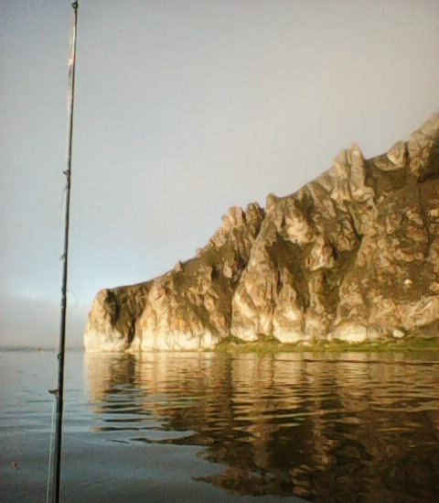

Фотография № 10.1.5.1. Голова «золотого дракона» приречной части горы Гребень. Ракурс при нахождении в 40-50 метрах под правым берегом Ангары и на 90-100 метров выше по течению от приречной части скалы.
18.08.2017. Автор кадра: Каверзин Евгений (Мотыгино).

Если скалу снимать при нахождении под правым берегом и выше по течению от скалы на восходе солнца, то вода создаёт дополнительный отсвет на камни у воды и в кадре получается эффект золочения, который человеческому глазу не совсем заметен.
5.2) В пределах 3,0-3,5 км выше скалы Гребень и также по правому берегу будут хорошо видны столовые горы, именуемые как горы Красенькие. Это типичные столовые горы, имеющие трапповое (послойное) строение из пепла вулканических пород. Промытые рекой «бока» этих столовых гор, показывают, что горы образованы осалочными породами красновато-фиолетового цвета. За цвет горообразующих пород эти столовые горы и получили своё название: горы Красенькие (фотография № 10.1.5.2.).

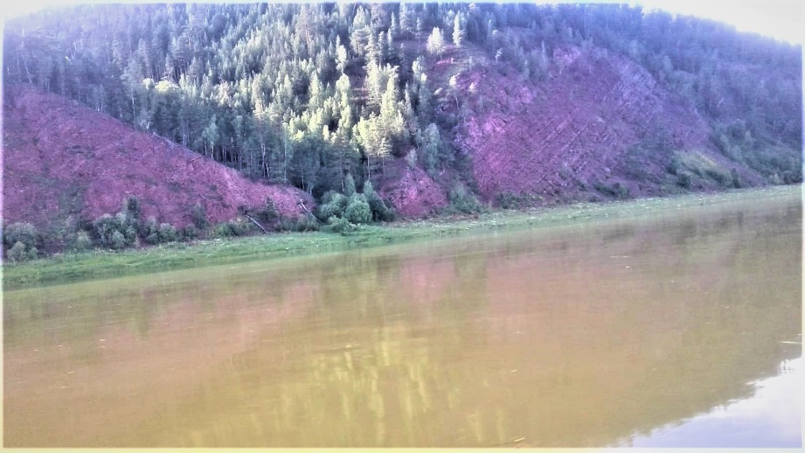

Фотография № 10.1.5.2. Вид на пару приречных гор из семейства Красеньких гор, что выше по реке от скалы Гребень.
2023. Автор кадра: Шефер

5.3) местность Кокуй: расположена по левому берегу на расстоянии «скала Гребень – река Кокуй» в 10,7 км выше по течению реки;
5.4) остров Поликарпов: расположен по центру реки на расстоянии «река Кокуй – хвост острова Поликарпов» в 7 км выше по течению реки;
6) Заключение.
Одна из красивейших экспедиций Мотыгинского района. Побывав на острове Поликарпов, вы поймёте, что туда тянет. Побывав там несколько раз, вы поймёте, что это какое-то необычное место. Может быть место силы. Возможно, что здесь живёт душа Мотыгинского района.

10.1.5 Экскурсия «Знакомство с Мотыгинским многоостровьем».
1) Общие сведения.
Тип экскурсии: водная экскурсия.
Транспортное средство: лодка с навесным лодочным мотором.
Время года: июнь – сентябрь.
Продолжительность экскурсии: 4-8 часов.
Рейтинги экскурсии: 1) фотозрелищность: ⁕⁕⁕⁕⁕; 2) информативность: ⁕⁕⁕⁕⁕; сложность: ⁕⁕.
2) Описание экскурсии.
Цель экскурсии: сформировать представление о существовании Мотыгинского многоостровья как уникальном природном объекте района, края и Сибири.
Подготовительная часть экскурсии: 1) целесообразно знакомство с картой островов Мотыгинского многоостровья и предполагаемым маршрутом; 2) подготовка и упаковка в экскурсию внешнего аккумулятора и переходника для подзарядки батареи фотоаппарата или сотового телефона (а); 3) наличие экипировки, соответствующей погодным условиям для проезда в лодке, пребывания у костра (обувь, тёплые вещи; …); 4) наличие биноклей.
Успех экскурсии во многом зависит выбора гида и погоды. Если будет ненастный и/или холодный день, то экскурсию следует отложить.
3) Мероприятия экскурсии: 3.1) проезд на лодке по протокам и материку реки в районе Мотыгинского многоостровья; по желанию и погоде возможны: рыбалка (а), разведение костра (б), приготовление чая с шиповником (в); приготовление обеда на костре: уха; жареная рыба; рыба, запечённая на решётке (г); 3.2) проведение соревнований: на звание «Лучший натуралист» по минимальному времени, затраченному от момента разведения костра до получения в кастрюле 1 литра кипятка и т.д.; 3.3) фотофиксация видов; фотографирование панорам; снятие видеосюжетов.
4) Маршрут следования при отправлении от с. Рыбное (фотография № 10.1.5.1):
4.1) Берег реки Ангары в районе Рыбинского затона.
4.2) место Рыбная ловля или Рыбинская рыбная яма.
4.3) Скала «Серый камень».
4.4) Посёлок Бельск.
4.5) Скала Белая.
4.6-4.7) Остров Савин-Бельский. Остров Хохлы.
4.8-4.9) Остров Баранов. Остров Савин.
4.10) Объект Х.
4.11) Деревня Носова или пгт Мотыгино.
4.12) Окунёвская протока.
4.13) Рыбинский утёс.
Место начала и окончания экскурсии: берег реки Ангара.
5) Объекты обозрения:
5.1) Берег реки Ангары в районе Рыбинского затона.
Вероятнее всего, что точкой отправления из села Рыбного будет участок берега Ангары в районе затона. Лодка выйдет из затона и по фарватеру реки зайдет в Мотыгинскую протоку. В это время у вас будут дальние ракурсы на Рыбинскую скалу и стелу, располагающуюся на Рыбинской скале. Именно та часть плато Рыбинской скалы, на которой стоит стела, и была выбрана под территорию острога. Острог отгораживался единственной острожной стеной от таежного мира: в 1628 году длина стены составляла около 100 метров, позднее была увеличена до 120, а затем до 200 метров. Две другие стороны острога, выходящие к реке (на юг) и к Мотыгинской протоке (на восток), представляли собой недоступные для штурма участки скалы. Эта недоступность прекрасно видна с реки.
5.2) Рыбная ловля или Рыбинская рыбная яма (п. 2 фотографии № 10.1.5.1).
На момент захода в Мотыгинскую протоку Ангары будут хорошо видны обе пристани паромной переправы «село Рыбное – деревня Денисово». Если соединить их прямой линией, то линия будет иметь длину около 1 км. Если этот отрезок километровой длины мысленно разделить на 3 участка, то 330-метровый участок водной акватории, прилегающий к Рыбинской пристани, проходит над геообъектом, который известен как Рыбинская рыбная яма. Ранее – в XVII веке – она называлось Рыбная ловля, а местность по правому берегу Ангары вблизи Рыбинской скалы называлось местом при Рыбной ловле.

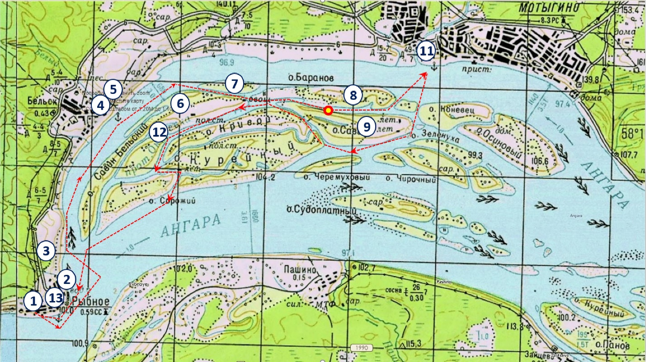
Фотография № 10.1.5.1. Схема мартрута экскурсии.
Условные обозначения: 1 – берег реки Ангары в районе Рыбинского затона; 2 – Рыбинская рыбная яма; 3 – местность «Серый камень» или «Серенький»; 4 – посёлок Бельск; 5 – скала Белая; 6 – остров Савин-Бельский; 7 – остров Хохлы; 8 – остров Баранов; 9 – остров Савин; 11 – пгт Мотыгино; 12 – Окунёвская протока; 13 – Рыбинский утёс. Красно-жёлтый кружок: место базы на острове Савин.

5.3) Серенький (п. 3 фотографии № 10.1.5.1).
На расстоянии 1200 метров по берегу от Рыбинской пристани паромной переправы виден массивный выход скалистых пород. Породы имеют магматическое происхождение неяркого – серого – цвета. Поэтому это место и было названо «Серый камень». Для ангарцев это длинное название и его уважительно называют «Серенький». Здесь под берегом раньше была большая рыбная яма.
5.4) Посёлок Бельск (п. 4 фотографии № 10.1.5.1).
Чуть выше по правому береги Мотыгинской протоки будет виден посёлок Бельск (расстояние от Серенького до пристани посёлка Бельск около 3,0 км). Почему-то считается, что поселок Бельск – это молодой посёлок Мотыгинского района. Это ошибка: посёлок возник в первые десятилетия после основания Рыбинского острога. В 1675 году это поселение описано Н. Спафарием, как деревня Савы Мокрого [Царёв В.В., 2016]. Посёлок имеет несколько улиц и только одна из них – улица Советская – сбегает с трёх горок к берегу протоки и выходит прямо на пристань посёлка.
5.5) Скала Белая (п. 5 фотографии № 10.1.5.1).
Исторически интересное место на данном участке протоки уже видно от пристани Бельска, но не понятно. Это скала Белая. На расстоянии 360 м выше по берегу от пристани поселка Бельск виднеется массивное белое пятно. Это скала вулканического происхождения, имеющая в своем составе скалистые породы белого цвета. Второй такой скалы на Ангаре нет. Скала так и называется Белая скала. Чем она уникальна? Тем, что даже зимой, будучи присыпанной снегом, она видна по протоке, как скала с белыми скальными породами. В настоящее время на картах она обозначается, как «ск. Белая». По правилам предыдущих столетий, действовавших до середины ХХ века, обозначение этого геологического объекта записывалось как «Бел. ск.». Если смотреть карту и читать обозначение «Бел. ск.» с плохо видимыми точками, то получается слово «Белск». Более удобное произношение звучит как «Бельск». Деревня времён Савы Мокрого и позднее всегда располагалась по левому угору от Белой скалы и только после Великой Отечественной войны посёлок левогорья Белой скалы «ушёл» ещё левее и в горку. И этим удалился от реки.
5.6-5.7) Остров Савин-Бельский. Остров Хохлы (п. 6 и п 7 фотографии № 10.1.5.1). С момента захода в протоку лодка всё время шла мимо длинного острова по правой руке. Это остров Савин-Бельский. И только поднявшись в протоке выше скалы Белой будет виден виден хвост* [нижняя часть острова, т.е. часть острова, расположенная ниже по течению реки] другого острова. Он называется Хохлы. Заходим в эту протоку, которая расположена между островом Хохлы и Савин-Бельский. Здесь красиво и прохладно. Держась середины протоки проходим около 2 км и выходим в протоку следующей пары островов.
5.8-5.9) Остров Баранов. Остров Савин (п. 8 и п. 9 фотографии № 10.1.5.1).
Слева от лодки (в сторону Мотыгинской протоки) находится остров Баранов, справа – остров Савин, протока называется Барановская [протока называется по острову, за которым она расположена, если смотреть из Мотыгинской протоки; соответственно, что за островом Савиным расположена Савинская протока]. Барановская протока или остров Савин имеет длину в 3 км (фотография № 10.1.5.2).

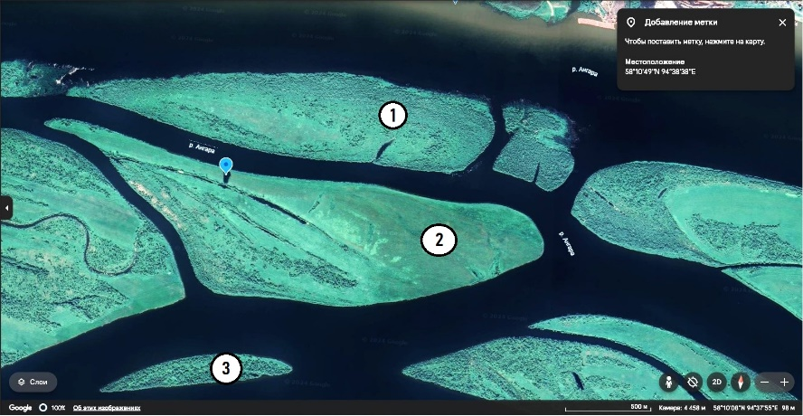
Фотография № 10.1.5.2. Принт-скрин фрагмента акватории Мотыгинского многоостровья в районе устья речки Рыбной: видны остров Баранов (1), остров Савин (2), остров Черемуховый (3). Синей меткой на изображении острова Савин отмечен объект Х.

Желательно причалить лодку к берегу острова Савин в районе 1,2 км от его хвоста. Здесь удобный для причаливания берег, берег с удобным подъемом над уровнем воды в 3-5 метров. Посередине острова песчаное место с кустами, дающими тень. Здесь находится малоизвестное место отдыха рыбаков, охотников, а также место для семейного отдыха. Место продувается от гнуса и, как правило, оборудовано для отдыха: имеются дрова, кострище, «стол», «стулья».
5.10) Объект Х (красно-жёлтый кружок, расположенный на острове Савин фотографии № 10.1.5.1).
Кроме базы для пребывания на острове Савин здесь имеется объект, достойный созерцания и обдумывания гипотезы о его возникновении. Уникальность этого объекта, назовём его объект Х, заключается в следующем: 1) Объект виден на космоснимках, но почти не виден с проток острова, даже если стоять в лодке и высматривать его. 2) Объект Х представляет собой дефект острова в виде канала каплеобразной формы, расположенного поперёк острова. Объем дефекта: 17 тысяч кубометров глино-песчаной смеси. 3) Канал почти отделяет нижнюю треть острова от тела острова, но не сообщается с протоками острова. Имеет уровень воды намного ниже, чем в протоках. 4) По весенней воде дефект заливается речной водой и сюда заходит рыба. Стайки рыб можно наблюдать на дне канала. 5) Берега канала доступны для осмотра. Они позволяют убедиться в том, что остров Савин – это типичный речной остров наносного происхождения. Ласточкам и стрижам понятно другое: берега объекта являются удобным местом для постройки норок под гнезда. В целом, это место удобно для отдыха и понимания условий возникновения островов Мотыгинского многоостровья. Всё можно посмотреть самому и показать детям.
Непонимание будет только в одном: Как возник этот это поперечный канал или карьер острова Савина? Просится гипотеза о том, что кто-то, а этот кто-то имел гигантские размеры, неким «савочком» аккуратно выкопал этот канал и создал в нём озеро. Выкопанной породы не видно. Осмотр берегов показывает, что это произошло совсем недавно.
Дело было так. 16 мая 2010 года. Объект Х возник в этот день, после обеда и возник за 3 часа: с 16:00 до 19:00. С неба ничего не падало, НЛО не прилетали, из Земли ничего не выскакивало. На Ангаре был ледоход: материк потихоньку проносило, Мотыгинская протока на входе и выходе была забита льдом. Лодка «Обь-3» с бортовым номером «Р 15-46 КФ» под ровно работающим «Вихрём-25» после вечерне-утренней охоты на дикую утку «пробиралась» домой – к устью речки Рыбной с тремя членами экипажа: капитан судна Красиков Владимир Николаевич, житель Мотыгино (фотография № 10.1.5.3), матрос Максим Якимов, бывший житель Мотыгино, матрос Рожков Геннадий Александрович, житель Бельска.

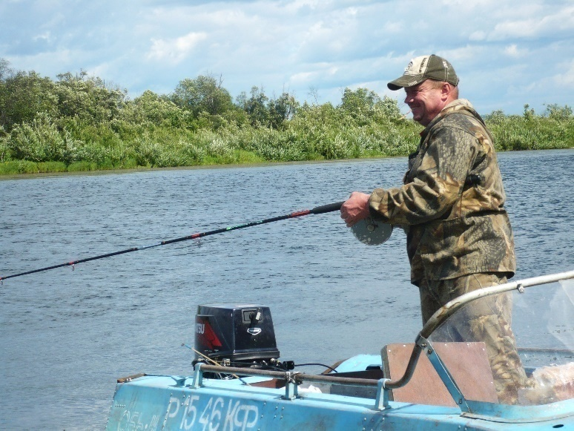
Фотография № 10.1.5.3. Бессменный капитан нижнеангарской лодки «Обь-3» с бортовым номером «Р 1546 КФ» под «Коматсу 30» Красиков Владимир Николаевич спиннингует в Барановской протоке.
05.08.2010. После памятного ремонта «Вихря-25» в голове острова Баранова от 16.05.2010 срочно и безотлагательно был приобретён новый мотор.

Особенностью Барановской и Черёмуховской проток является то, что они, будучи прямыми и относительно глубокими, во время ледохода хорошо сбрасывают лёд в нижнюю часть многоостровья. В те дни – дни ледохода 2010 года – по реке торосило так, что в многоостровье значительно – на 2,3-3 метра – поднялась вода. Лёд несло малыми протоками и пройти на лодке из островов с ходу в Мотыгинскую протоку не получилось. Встали переждать сильный ледоход в голове острова Савин, чтобы в нужный момент проскочить между льдинами барановской протоки, а там – ещё один умелый бросок через Мотыгинскую протоку и вот оно – спасительное устье речки Рыбной – и лодка на родном берегу Мотыгинской заречки. Главное в выборе момента пересечения ледохода: не суетиться и не торопиться…
Получилось, как в пословице «Ровно было на бумаге, да забыли про овраги»: между льдинами по Барановской протоке появился просвет, лодку вытолкнули в струю воды, но родной и надежный «Вихрь-25», всегда стартовавший с проворота всего пары зубцов маховика отказывался заводиться. Уворачиваясь от льдин, лодку, влекомую течением, охотники сумели выгрести на мель головы почти затопленного острова Савин. Закурили все, хотя курящий в компании был только Володя. Там и тогда они стали свидетелем интересного явления. Скорость ледохода составляла около 20 километров/час. Нижняя часть Барановской протоки оказалась забитой льдинами, а идущие по течению льдины напирали и напирали. Каким-то образом в протоке сформировался некий «водяной насос» и струя воды фонтаном с высотой не менее 10-15 метров и пролётом струи в несколько десятков метров из Барановской протоки устремилась на остров Савин. От струи воды стоял рёв и гул такой, что в лодке было плохо слышно друг друга даже при разговоре громким голосом.
Отдохнувший «Вихрь» при очередном электростарте завёлся и «Объ-3» продолжила путь домой: с ходу прошли Барановскую и Мотыгинскую протоку. Сброс воды из Барановской протоки в Савинскую протоку был виден и слышен от устья речки Рыбной ещё пару часов часа. Вот этим фонтаном и течением воды на острове Савин и был выкопан некий «карьер» со средней шириной в 38 метров, длиной в 74 метра и глубиной 6 метров. Объём вынесенного грунта составил около 17 тысяч кубометров пескоглины (фотография № 10.1.5.4).

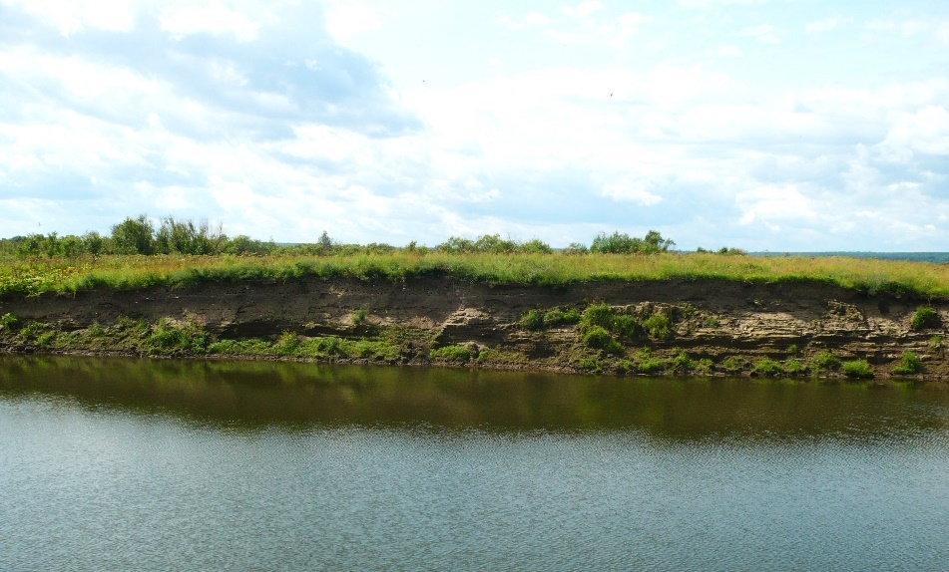
Фотография № 10.1.5.4. Вид на западный склон каплеобразного «дефекта» острова Савин. Здесь – в карьере – более тёплая вода, есть рыба. Уровень воды чуть ниже уровня воды в соседних протоках.
05.08.2010.

По обе стороны от «карьера» на остров выброшено немного песка. Ранее этого песка не было, т.к. остров был сенокосным угодием при участке Бельск подхоза «Решающий». Интересно, что стенки этого «карьера» в направлении обоих проток оказались не размытыми (фотография № 10.1.5.5).

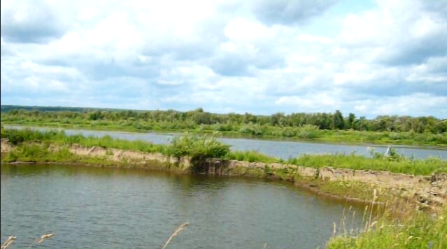

Фотография № 10.1.5.5. Вид на северную стенку этого «карьера» с центра острова. На заднем плане кадра видна Барановская протока, а за ней виден остров Баранов.
05.08.2010.

Поэтому, проезжая по обеим протокам, сложно на ходу заметить объект Х на острове Савин, существующий с 16 мая 2010 года (фотография № 10.1.5.6). Объект плохо заметен с обеих проток и на расстоянии 30-50 метров, но хорошо виден на снимках из космоса (фотография № 10.1.5.2).
Если посчитать интенсивность выполненной работы при условии трёхчасового фонтана, то окажется, что ежеминутно с острова вымывалось 94 кубометра глино-песчаной смеси, образующей остров, или 1,5 кубометра/секунду. Если исходить из условия, что воды для вымывания надо, например, в 4 раза больше, то мощность фонтана составляла 6 кубометров/секунду.

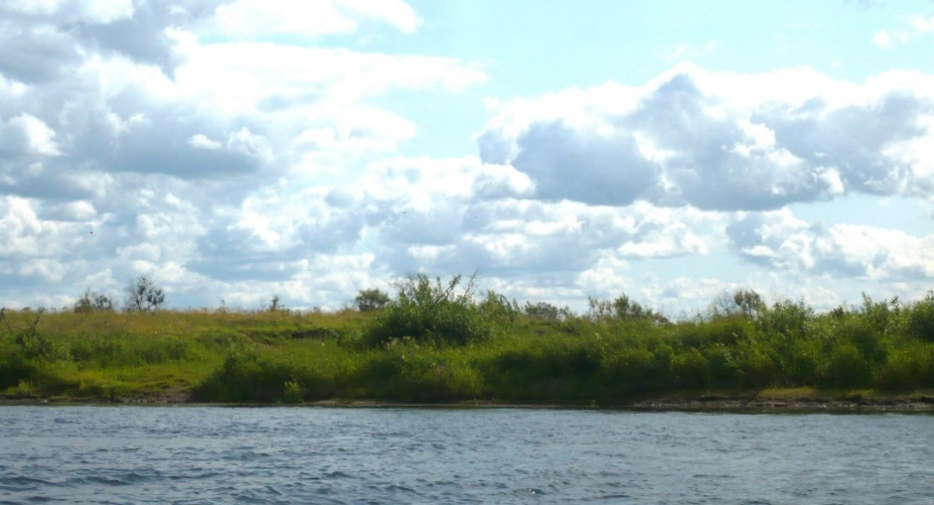

Фотография № 10.1.5.6. Вид на остров Савин с протоки Барановской в районе вымоины острова Савин.
05.08.2010.

Если пересчитать энергию воды, которая фонтанировала и вымыла землю острова, то окажется, что затраченная энергия превысила энергию взрыва 6,5 килограмм тротила!
5.11) Деревня Носова или пгт Мотыгино (п. 11 фотографии № 10.1.5.1).
Завершив отдых на острове Савин, можно подняться к голове этого острова и поспиннинговать. В этом месте другой исторический значимы объект: устье речки Рыбной. Чуть выше этого устья стояла деревня. В 1675 году она называлась деревней Носова, в 1735 году – деревней Саипкова, сейчас это деревня называется городское поселение Мотыгино [Царёв В.В., 2016]. Разные названия были связано не наличием различных деревень при устье речки Рыбной, а с тем, что деревня называлась по фамилии старосты деревни.
Можно обратить внимание на острова, которые будет видны выше по реке и к левому берегу реки: они входят в состав речной части Мотыгинского заказника.
5.12) Окунёвская протока (п. 12 фотографии № 10.1.5.1).
Затем любым из двух возможных путей – вернувшись по Барановской протоке или вокруг острова Савин – следует уйти в Окунёвскую протоку. Спуститься по ней до острова Сорожий и по речке Московке выйти в материк Ангары. Речка Московка – это самый красивый участок экскурсии. Если вам нравятся спуски по экваториальным речкам, то проезд по речке Московке – это то же самое, только в условиях Сибири. Особенно в солнечную погоду.
По выходу в материк – на противоположному берегу реки и на 3 км выше по берегу – будет видна деревня Пашино. Это также объект исторического наследия. Эта деревня была описана ещё на 1675 год как деревня Новопашенных, т.е. деревня новопашенных крестьян.
Выше Пашино по левому берегу будет располагаться сухопутная часть Мотыгинского заказника.
5.13) Рыбинский утёс (п. 13 фотографии № 10.1.5.1).
Последний объект экскурсии: Рыбинский утёс. В зависимости от уровня воды и лоцманского опыта судоводителя следует уйти под Рыбинскую скалу и с близкого расстояния под руководством гида ознакомиться с расположением и названием крупных камней. Наиболее известен сланцевый утес серо-зеленого цвета под названием Рубашный или камень «Рубашный». Наибольший интерес представляют собой ровные скальные поверхности, возвышающиеся над уровнем воды в 3-5 метра и выше. Они испещрены наскальными рисунками VI-II тысячелетий до нашей эры. Основной сюжет петроглифов: фигуры птиц с развернутыми по сторонам крыльями (их несколько десятков), встречаются контурные фигуры копытных животных с трапециевидным или сегментовидным туловищем. Зафиксированы изображения людей, антропоморфные личины (шаманские изображения), солярные знаки решетковидной фигуры. Ранние сведения о наскальных рисунках у села Рыбного относятся к 1888 году. Последние археологические экскурсии относятся к 1996, 1998, 2000 годам. Петроглифы выполнены путем выбивки с последующей прошлифовкой. Вследствие длительного воздействия льда и воды рельеф рисунков сильно сглажен и фиксируется визуально только при боковом искусственном освещении.
Актуальным обзором археологических экспедиций на Ангаре и в районе села Рыбного, в частности, доступным в интернет-пространстве, является публикация Дроздова Н.И. и соавт. (2023): 125 лет истории археологического изучения Северного Приангарья / Дроздов Н.И., Макулов В.И., Дроздов Д.Н. и соавт. / X Международный Сибирский исторический форум «Сибирь и Россия: история и культура». – М.: Издательство «Перо», 2023. – С. 54-65. [Электронный ресурс]. Эта статья охватывает период археологических поисков с 1718 года и по 2020-е годы.
Целесообразно фото- и видеофиксация объектов обозрения.
6) Заключение. Эта экспедиция интересна и познавательна. Она познакомит с природой Мотыгинского многоостровья: берегами и акваторией реки, протоками, островами, птицами (чайки, коршуны, трясогузки, стрижи, ласточки; выводки утят; утки 3-5 видов: чирки, серые, кряква, шилохвосты…; журавли, бакланы), недовольными ондатрами, охотящимися щуками. С другой точки увидятся исторически значимые объекты: село Рыбное, Рыбинская скала, Рыбинский утёс, Серенький, посёлок Бельск, скала Белая, речка Рыбная, пгт Мотыгино, д. Пашино. Многих заинтересует история местности. Именно после этой экскурсии картина мироощущения и месторасположения объектов в районе Мотыгинского многоостровья из отдельных информационных мозаинок сложится и оживёт в виде единого панно истории села Рыбного и Мотыгинского района. Интересная и доступная, а по сути, интерактивная, семейная экскурсия, реально погружающая в 400-летнюю историю местности.

***

Группа ознакомительно-познавательных экскурсий на природу данным списком не ограничивается. Не менее интересными являются: 1) пешая экскурсия к шугующему материку Ангары в районе ледовой переправы «д. Денисово – с. Рыбное» у села Рыбного (декабрь – март); 2) пешая экскурсии по работающей ледовой переправе «д. Денисово – с. Рыбное» у села Рыбного (декабрь – март); 3) посещение правого плеча ледовой переправы «д. Денисово – с. Рыбное» у села Рыбного для ознакомления с переправой пассажиров на аэрокатере «Хивус» (ноябрь, май); 4) автоэкскурсии на снегоходах в лес или по островам Мотыгинского многоостровья.

10.2 Экскурсии по населённым пунктам

10.2.1 Экскурсия № 1: Знакомство с селом Рыбным
1) Общие сведения.
Тип экскурсии: автоэкскурсия на автомобиле.
Время года: круглогодично.
Продолжительность экскурсии: 2-3 часа.
2) Описание экскурсии.
Цель экскурсии: знакомство с селом Рыбным, имеющим 400-летнюю историю существования. Это первое поселение русских людей на реке Ангаре. Сегодня в Рыбном нет объектов XVII–XIX веков, как нет их в большинстве приангарских посёлков. Знакомство с населённым пунктом позволит составить впечатление о состоянии большинства приангарских поселений. Как правило, они имеют численность населения 200-600 человек и типовую комплектацию: клуб с центром досуга и библиотекой, почтовое отделение, ФАП, школа, детский сад, 1-2 магазина.
Село Рыбное в своей планировке имеет черты типичного приречного поселения, когда поселение имеет 2-3 улицы, вытянутые вдоль реки. Центральной улицей села является улица Советская, имеющая длину около 1300 метров и располагающаяся на удалении от реки в пределах 130-220 метров от берега. В центральной части села и ближе к реке имеются 2 параллельные и короткие улицы: Первомайская и Набережная. В сторону тайги параллельно Центральной улице располагаются ещё 2 недлинные улицы: улица Школьная, улица Новая. Между улицей Новая и кромкой тайги проходит автодорога, ведущая на Рыбинскую нефтебазу филиала «Северный» АО «Красноярск нефтепродукты».
3) Мероприятия экскурсии.
В ходе экскурсии предполагается объезд на автомобиле улиц села с посещением стелы.
4) Маршрут следования: улица Партизанская – улица Советская (западная часть) – улица Школьная – улица Советская (восточная часть) – правая пристань паромной переправы «с. Рыбное – д. Денисово».
Место начало экскурсии: въезд в с. Рыбное по автодороге Мотыгино – Рыбное. Место окончания экскурсии: площадка паромной переправы вблизи с. Рыбное.
5) Объекты обозрения:
5.1) Перед въездом по автодороге «Мотыгино – Рыбное» в село левый поворот уходит к паромной переправе. Едем прямо. Почти сразу – по левой стороне автодороги – располагается остановка общественного транспорта. Въезжаем в село. На расстоянии 540 метров от поворота на паромную переправу попадаем на центральный перекрёсток поселения: перекрёсток улиц Партизанская – Советская.
По правой стороне перекрёстка с выходом центрального крыльца на улицу Советскую стоит здание Рыбинского клуба (ул. Советская, д. 63). Здание деревянное, одноэтажное общей площадью 363 м. кв. Год постройки: 1968. Количество помещений в здании – 4: кабинет для занятий клубных формирований – 1, фойе – 1, зрительный зал – 1, библиотека – 1. Вместимость зрительного зала: 100 человек. Официальное название: Сельский дом культуры с. Рыбное – филиал муниципального бюджетного учреждения культуры межпоселенческой клубной системы Мотыгинского района (сокращенное наименование: СДК с. Рыбное – филиал МБУК МКС Мотыгинского района). Творческий состав СДК: 2 человека, заведующий СДК: Артаус Любовь Николаевна, художественный руководитель СДК: Безруких Екатерина Павловна. В СДК работает 6 клубных формирований, в которых занимается около 60 человек: 1) вокальный детский кружок «Непоседы»; 2) театральный детский кружок «Юные театралы»; 3) кружок художественно-прикладного искусства «Маленькие волшебники»; 4) театральный коллектив «Театральные ступеньки»; 5) вокальный коллектив «Вдохновение»; 6) вокальный коллектив «Россиянка».
Сворачивает направо, т.е. на улицу Советскую, двигаемся по этой улице в западном направлении. За клубом по правой стороне улицы обнаруживаем летнюю концертную площадку при клубе.
Следующее здание по правой стороне – это Рыбинский ФАП, расположенный в здании типовой конструкции синего цвета.
Через одну усадьбу от ФАПа по этой же стороне улице располагается единственный местный магазин, отремонтированный после летнего пожара 2025 года.
Чуть дальше и по другой стороне улицы располагается неприметное одноэтажное здание Рыбинского сельсовета (ул. Советская, д. 49; 450 метров от перекрёстка улиц Партизанская – Советская). Рыбинский сельсовет – сельское поселение в Мотыгинском районе Красноярского края с административным центром в селе Рыбное. В рамках реформ 2025 года сельсовет функционирует как муниципальное образование 2-го уровня, входящее в структуру Мотыгинского района. В состав Рыбинского сельсовета многие годы входят 3 населённых пункта: село Рыбное, деревня Пашино, посёлок Бельск.
По начавшейся зиме 2025/26 года в это же здание переехала почтовое отделение села Рыбного, ранее располагавшееся в отдельном здании вблизи клуба.
5.2) Выезжаем на улицу Школьную, которая расположена параллельно Советской. На этой улице расположены детский сад «Ромашка» (ул. Школьная, д. 12) и школа (ул. Школьная, д.14). Детсад имеет разновозрастную группу детей в возрасте 1,5-7 лет. В 2026 году коллектив в 13 человек в рамках пятидневного пребывания детей по дневной форме посещения обеспечивает социальные услуги 11 детям. Школа является муниципальным бюджетным общеобразовательным учреждением, предоставляющим основное общее образование (1-9 классы обучения). Деревянное одноэтажное здание школы построено в 1969 году.
5.3) Следующей точка осмотра является памятник партизанам гражданской войны (1918-1920 гг.), расположенный на плато Рыбинской скалы и недалеко от окончания улицы Советской с восточной стороны села (координаты объекта: 58⁰07’55” с.ш., 94⁰31’11” в.д.). Он представляет собой четырехгранную прямоугольную стелу из природного камня с обтесанной поверхностью. Стелу опоясывает стилизованная траурная лента со звездой в верхней части. В центральной части стелы, на лицевой стороне, выбит барельеф, изображающий партизана. Во времена СССР ниже барельефа располагалась надпись «Красным партизанам благодарные земляки». В 2000-е годы надпись исчезла. Высота стелы – 13 м, площадь основания — 1,8 х 1,5 м. Мемориальной доски нет.
В XXI веке неофициально появилось новое название: памятник погибшим в годы гражданской войны (1918-1920 гг). Такое название предполагает, что, если в период СССР этот памятник был поставлен в память о красных партизанах, погибших в годы гражданской войны, то новое название предполагает, что памятник увековечивает собой память о погибших в годы гражданской войны, воевавших на стороне красных и белых.
В данном месте Рыбного обязательна фотосессия. Она должна включать в себя виды на памятник и на Ангару по мере приближения к памятнику. Это должна быть серия снимков для создания 270- и 360-градусной фотопанорамы этого замечательного места.
Вместе с гидом или самостоятельно следует разобраться в нескольких моментах, а именно в том, что: 1) река течёт слева направо; 2) правый (или северный) берег реки возвышенный, левый (или южный) берег реки низменный; 3) видимая поверхность реки вокруг села называется акваторией реки Ангары в окрестностях села Рыбного; 4) в восточной части акватории реки есть 3 протоки и хорошо видны два ближних к Рыбному острова; если смотреть на восток и от правого берега Ангары к левому то расположение проток и островов будет следующее: Мотыгинская протока реки Ангары (1), остров Савин-Бельский (2), Окунёвская протока (3), остров Сорожий (4), главная протока Ангары или материк Ангары (5). 5) Около 112 км ниже села Рыбного Ангара впадает в Енисей. Если удерживать лодку по руслу реки, то за 12-14 часов можно достичь деревни Стрелка, стоящей в месте впадения Ангары в Енисей.
Если вы стоите в пределах не далее 50 метров от памятника, то здесь всё является историей и дышит историей. Эта история начинается в IV-I тысячелетии до нашей эры: об этом свидетельствуют петроглифы Рыбинской скалы. В 1628 году здесь появился острог мысового типа (острог с одной стеной). Чуть позже при остроге появилась деревня – будущее село Рыбное, затем появились деревни первого круга поселений при Рыбинском остроге: Бельск, Пашино, Зайцево, Мотыгино.
Деревня Бельск расположена в 4 км по берегу реки от села Рыбного. Как правило, хорошо видны дома, стоящие по улице Советской. В ясную и ветреную погоду над островами хорошо просматривается пгт Мотыгино: дома не видны, но смутна видна застройка и бликование стёкол большого поселения. Удаление объектов наблюдения составляет 12-15 км. По левому берегу материка с удалением в 5,7 км расположена деревня Пашино, но она не видна из-за выступающего участка левого берега Ангары в сторону острова Сорожий.
В 2019 году по инициативе и под руководством председателя Рыбинского сельсовета Петровой Лидии Ивановны к памятнику погибшим в годы гражданской войны была установлена дорожка из бетонных плит.
Рыбинская скала удобное место для наблюдения за работой паромной переправы «Рыбное – Денисово». Расстояние до ближней пристани составляет 550 метров, до дальней пристани – 1200 метров. Здесь хорошая точка для кадров, нужных для создания панорамы Мотыгинского многоостровья. Здесь хороши кадры, показывающие, что пристань паромной переправы располагается в лукоморье, что находится выше Рыбинской скалы. Летняя зелень в сочетании с прибрежной тиной и кувшинками создают почти сказочный вид. При фотосъёмке может показаться, что фотографии получаются темноватыми. Это действительно так: чуть просветлённые в фильтрах фоторедакторов фотографии этого места будут смотреться сказочно–волшебно.
5.4) Посещение площадки у пристани паромной переправы. Здесь интересно наблюдение за лицами и поведением убывающих и прибывающих людей. Лица заезжающих на паром автоводителей серъёзны и сосредоточены: надо подъехать к аппарели баржи, выполнить разворот на 180 градусов так, чтобы аппарель оказалась точно сзади автомобиля, затем не быстро и без раскачки задним ходом въехать на аппарель баржи парома и, продолжая движение задним ходом, занять указанное место на барже. Лица убывающих пассажиров маршрутных автобусов тревожны и озабочены предстоящими делами: покупки, обследование, лечение или операция в больницах г. Лесосибирска и г. Красноярска. Совсем другая картина на лицах пассажиров автобусов и автомашин, прибывающих в район: они уставшие от дороги и хлопот, но они радостные в связи с окончанием длинной дороги или путешествия.
6) Заключение.
Экскурсия проста, но информативна в характеристике сурового образа жизни. Интересно, что многие детали жизнедеятельности и быта можно будет рассмотреть только на фотографиях как сюжетные линии второго-третьего плана, которые рассказывают о суровой жизни ангарцев, живущих трудом и в соответствии с пословицей «С трудов праведных не наживёшь палат каменных».

10.2.2 Экскурсия № 2: Знакомство с Мотыгино
1) Общие сведения.
Тип экскурсии: автоэкскурсия.
Транспортное средство: автомобиль.
Время года: круглогодично.
Продолжительность экскурсии: 2-3 часа.
2) Описание экскурсии.
Цель экскурсии: сформировать представление о Мотыгино как о типичном приангарском поселении значительной численностью – около 5 тысяч человек – являющимся административным центром района. Место начало экскурсии: мост через р. Рыбное. Место окончания экскурсии: Мотыгинский краеведческий музей.
Подготовительная часть экскурсии: 1) целесообразно знакомство с расположением населённого пункта на карте; 2) желательно наличие бинокля. Экскурсия сводится к проезду по улицам населённого пункта под комментарий гида.
3) Мероприятия экскурсии: В ходе экскурсии предполагается объезд на автомобиле райцентра по существующим автодорогам: 3.1) проезд по заречной части Мотыгино; 3.2) проезд по центральной части Мотыгино с посещением Красной горки; 3.3) проезд по восточной части Мотыгино.
4) Маршрут следования (при отправлении от моста через речку Рыбное): заречная (западная) часть поселения – центральная часть поселения – восточная часть поселения – возвращение к Мотыгинскому краеведческому музею.
5) Объекты обозрения:
5.1) Устье Речки Рыбной. Следует понимать, что пойма реки Рыбной является местом низменным и при незначительном повышении уровня воды в Ангаре во время весенних ледоходов уровень воды быстро доходит до уровня автодороги, соединяющей центральную часть Мотыгино и заречную часть Мотыгино. Это указывает на то, что деревня, описываемая Н. Спафарием в 1675 году деревня Носова при речке Рыбной, находилась на угоре, т.е. в центральной части современного Мотыгино. Удаленность угора от автомобильного моста через речку Рыбная составляет более 460 метров.
5.2) Заречная часть Мотыгина. С исторической точки зрения появилась во второй половине ХХ века. Если ехать от моста по улице Шоссейной – центральной улице мотыгинского Заречья, то через 1300 метров будет У-образный перекресток. На северной стороне перекрёстка находится комплекс зданий Мотыгинской районной больницы. Правая дорога ведёт в пгт Раздольный, а левая дорога является объездной дорогой для п. Мотыгино и переходит в автодорогу, ведущую к селу Рыбное. Если чуть спуститься по этой объездной дороге, то с правой стороны будет ООО «Тройка», осуществляющая автобусные перевозки по району, а чуть ниже с правой стороны будет расположено местное кладбище. На расстоянии 1600 метров от перекрёстка будет находиться развилка дороги, приходящей в Мотыгино со стороны села Рыбного. Сворачиваем на нижнюю объездную дорогу и возвращаемся к мосту через Рыбную. Таким образом, заречная часть Мотыгино, т.е. находящаяся по отношению к центральной части Мотыгино, находится за рекой – за речкой Рыбной. Известны любительские фотографии речки Рыбной накануне ледохода, т.е. в апреле. Они демонстрируют, что на льду речки Рыбной между устьем и мостом находилось не менее 300 рыбаков подлёдного лова. Примерно столько же находилось и на льду речки выше моста. У всех клевало и дневной улов составлял не менее 1-2 ведер рыбы. В основном это был елец. Такая рыбалка длилась несколько дней в году и заканчивалась ледоходом по Ангаре и Рыбной. Дело в том, что на период ледохода в Ангаре значительная часть рыбы заходит на икромёт или просто прячется от ледохода. Наиболее массовой рыбой являлся елец.
5.3) Центральная часть Мотыгино. По улице Первомайской заезжаем в центральную часть Мотыгино. Здесь, поднявшись на угор от АЗС, встречаемся по правой стороне с местным автовокзалом, чуть далее расположена прокуратура. Ещё чуть далее и по левой стороне расположен стадион со спортивной школой на горке. Начинается улица Советская – центральная улица райцентра. Когда-то она заканчивалась зданием Мотыгинской средней школы № 1 и домом директора этой школы. Теперь она закрыта. По улице расположены значительная часть административных и социально-значимых зданий: детсад «Ёлочка», администрация посёлка, МФЦ, РОВД, универмаг… Важно, что по адресу «ул. Советская, д. 134» расположен Мотыгинский краеведческий музей. За этим зданием расположен ЗАГС. В далёком 1967 году здесь было построено здание райкома КПСС Мотыгинского района, после крушения СССР в здании располагался районный суд. В середине прошлого века здесь был край посёлка и здесь была первая вертолётная площадка посёлка. Чуть дальше расположено какое-то пустое место: здесь было здание районного Дома культуры, построенного в 1965 году, одно из красивейших зданий района, которое сгорело по зиме 1999 года… Впереди по правой стороне улице православный храм, а за ним – на возвышенности – расположена Красная горка с комплексом памятников. С высоты Красной горки стоит взглянуть на ближайший остров: остров Осиновый. На нём долгое время располагался первый аэродром района.
5.4) Восточная часть Мотыгино.
По пути в восточную часть Мотыгино встретится здание театра, микрорайон АГРЭ, микрорайон леспромхоза. Путь закончится у здания аэропорта. Обратную дорогу можно проделать по улице Кузнечной и вернуться к зданию Мотыгинского краеведческого музея.
6) Заключение.
Экскурсия проста. У каждого жителя свои воспоминания. Для многих мотыгинцев и жителей района в этом посёлке самое первое здание в жизни – роддом, место, где был сделан первый вдох в этой жизни. Здание первого роддома было расположено по улице Первомайской в том месте, где сейчас расположен магазин «Алмаз» (ул. Первомайская, д. 14А). Оно функционировало до 1970-х годов. Здание второго роддома располагалось на территории Мотыгинской ЦРБ. Если взять место заезда с объездной дороги на территорию больницы, то здание стояло по левой стороне от этой дороги: выше по угору и чуть левее от здания инфекционного отделения.
В целом, Мотыгино является типичным приречным поселением, вытянувшимся вдоль реки Ангара на 6 км при средней ширине в 450-800 метров.

10.2.3 Экскурсия № 3: Знакомство с Мотыгинским краеведческим музеем.
1) Общие сведения.
Тип экскурсии: экскурсия по музею.
Время года: круглогодично.
Продолжительность экскурсии: 2-3 часа.
Рейтинги экскурсии: 1) фотозрелищность: ⁕⁕⁕⁕⁕; 2) информативность: ⁕⁕⁕⁕⁕; сложность: ⁕.
2) Описание экскурсии.
Цель экскурсии: сформировать представление об истории района и роли села Рыбного в формировании этой истории. В небольшом двухэтажном здании райцентра по адресу: пгт. Мотыгино, ул. Советская, д. 136, с августа 1995 года расположен музей, в котором сохраняется четырёхвековая история поселения и района. Музей расположен в доме, построенном без единого металлического гвоздя из ангарской сосны местным купцом Фадеем Гарцевичем. Это памятник деревянного зодчества XIX века.
Краеведческий музей имеет свою историю возникновения и преобразований. Он задуман в 1964 году и создан в 1968 году по инициативе директора Мотыгинской средней школы № 1 Брюхановой Е.А. как школьный музей. В 1990 году по решению исполкома Мотыгинского райсовета перепрофилирован в краеведческий. С 1995-го года стал муниципальным музеем. В декабре МБУК «Мотыгинский районный краеведческий музей» переименован в МБУК «Мотыгинский краеведческий музей».
Сотрудниками музея в различное время были выдающиеся личности: 1) Брюханова Евгения Александровна, учитель и директор Мотыгинской средней школы № 1, Заслуженный учитель РСФСР, отмечена наградами СССР: медаль «За оборону Ленинграда» (1942); орден Трудового Красного Знамени, юбилейная медаль «В честь 100-летия со дня рождения В.И. Ленина», юбилейная медаль «50-летие Великой Отечественной войны»; Почётный гражданин Мотыгинского района (1998). Первый директор краеведческого музея (1995–1996 гг.); 2) Анонен Веза-Иоганн Павлович (1924-2010), учитель русского языка и литературы, трудился в Мотыгинских средних школах № 1 и № 2, ветеран труда, Заслуженный учитель школы РСФСР (1970), Почётный гражданин Мотыгинского района (1994). Лектор–экскурсовод музея (август 1993 – декабрь 2007); 3) Бердов Алексей Александрович, геолог по образованию и профессии (1960-1995 годы), ветеран труда; главный хранитель фондов музея в 2002–2008 годах, автор картины – единственного изображения Рыбинского острога.
3) Мероприятия экскурсии.
Музей имеет несколько тематических залов, в которых представлено 10 постоянно действующих выставок. Общее количество экспонатов превышает 8500 экземпляров.
4) Маршрут следования может быть различным.
5) Объекты обозрения:
Одним из объектов обозрения является макет Спасской церковь на Ангаре с приделом во имя апостолов Петра и Павла. Автор макета: Петров Владимир Иванович, житель села Рыбное. В таком виде Божий храм стоял на Рыбинском утёсе с 1857 года по 1930-е годы.
6) Заключение.
Музей или дом с мезонином надо посетить. Посетить несколько раз. Почти всё, что здесь представлено через быт и жизнедеятельность связано с селом Рыбное.

10.3 Промысловые экскурсии
Часть экскурсий может быть совмещена с определённым промыслом. В ходе неё человек может приобщиться к делам ангарцев прошлых поколений, освоить определённые умения и получить определённые сувениры. К числу таких экскурсий в районе села Рыбного можно отнести следующие экскурсии:
1) экскурсия в лес «Заготовка банных веников» (июнь – июль);
2) экскурсия в лес «Сбор грибов» (июль: маслята; август: маслята, белый гриб, подосиновики, подъеловик; сентябрь: волнушка, опята, рыжик);
3) экскурсия на подворье «Вымачивание и засолка грибов»;
4) экскурсия на подворье «Вывешивание грибов на сушку».
Летом доступны экскурсии, связанные с летними видами рыбалки:
1) экскурсия на подворье «Подготовка сетей к постановке»;
2) экскурсия на реку «Постановка сетей»;
3) экскурсия на реку «Проверка сетей»;
4) экскурсия на подворье «Засолка рыбы»;
5) экскурсия на подворье «Вывешивание рыбы на вяление»;
6) экскурсия на подворье «Копчение рыбы»;
7) экскурсия на реку «Ловля малька»;
8) экскурсия на реку «Постановка животников и жерлиц»;
9) экскурсия на реку «Рыбалка на спиннинг»;
10) экскурсия на реку «Рыбалка на удочку;
11) экскурсия на реку «Рыбалка на закидушки»;
12) экскурсия на реку «Рыбалка мордами»;
По поздней осени интересна рыбалка ботанием.
В зимнее время доступны, экскурсии, связанные с зимними видами рыбалки: 1) подготовка сетей к постановке под лёд; 2) постановка сетей под лёд; 3) проверка сетей.
Не менее интересными являются экскурсии по сбору ягоды. В июле возможен сбор малины, красной смородины (кислицы), черной смородины, земляники. В августе: малины, красной смородины, жимолости, черники. В сентябре-октябре: сбор клюквы, брусники.

10.4 Охотничьи экскурсии.
При наличии определённых разрешений, путёвок, лицензий возможна охота на водоплавающую дичь (более 20 видов утки), боровую дичь (глухарь, рябчик), на зверя.

